Laboratori DCISE

Sessió 1

Xavier Garcia Pich
David Guillen Fandos

Sessió 1

Pregunta 1

Obtenim el següent gràfic i hi marquem el punts a on V_{drain}=V_{GS}-V_{T}. Com es pot veure els punt marquen l'inici de la saturació pinch-off i s'aprecia que aquesta es produeix abans dels punts blancs, pel que està bastant clar que el transistor entra en saturació de velocitat de portadors.

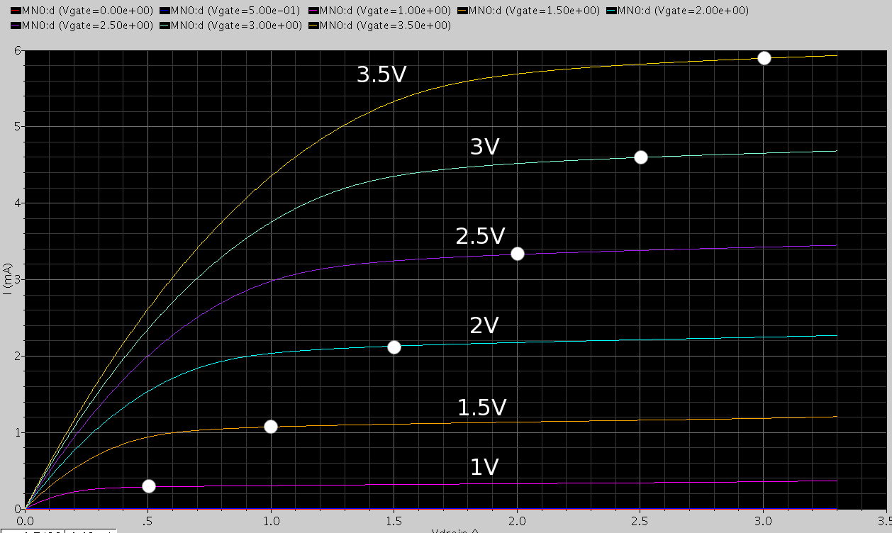

Pregunta 2

Comparant-les amb els exercicis previs veiem com la corrent que circula pel transistor és molt semblant a la de l'apartat f. S'aprecia que al voltant de 1V i 1.5V el transistor entra en saturació.

Pregunta 3

Les corbes s'assemblen molt a les de l'apartat h ja que totes estàn molt juntes a excepció de Vgate = 0.5V.

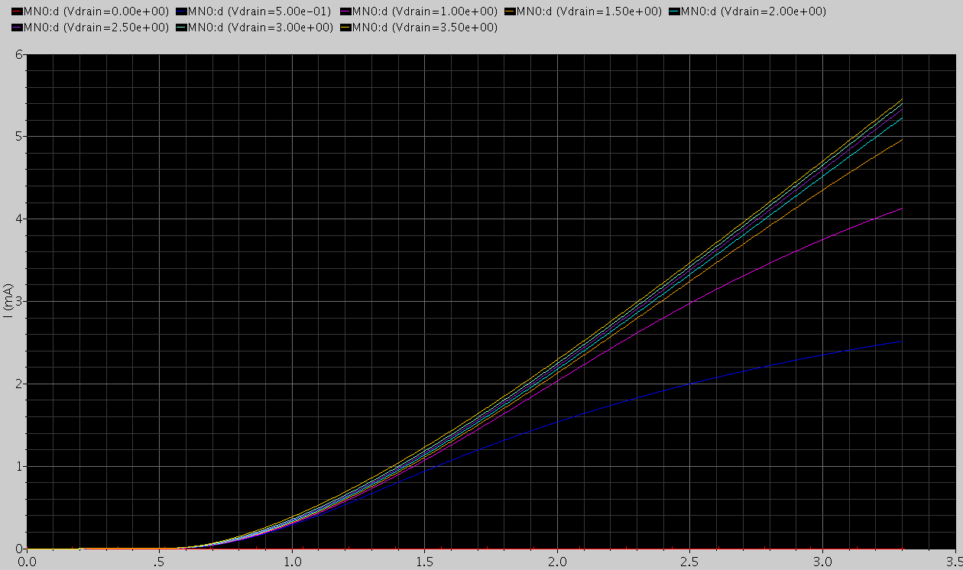

Pregunta 4

La corba de Vdrain = 0.5V no s'assembla a les altres ja que entra en zona òhmica molt aviat. La de 1V la segueix. De fet si féssim un escombrat més gran (amb Vdrain grans) veuríem que totes les corbes segueixen la mateixa tendència, només que no ho podem apreciar. Adjuntem una gràfica que mostra escombrats de Vdrain de 0 a 10.

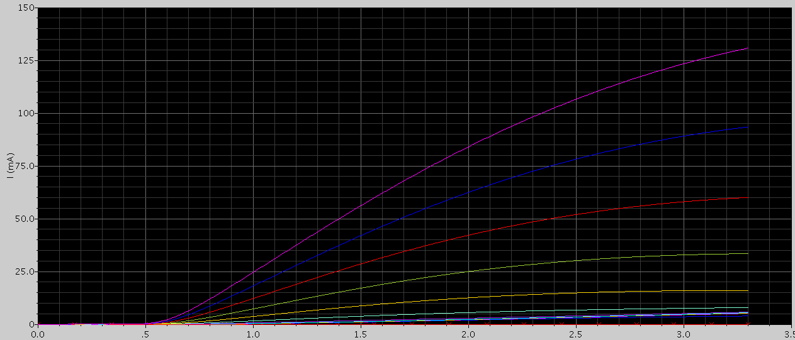

Pregunta 5

Arribem a la conclusió que el transistor es comporta més aviat com a short channel que no pas com a long channel. Una pista òbvia és la llargària que ens diu a l'enunciat, que és 0.35um.

Els valors de corrent són els mateixos que els calculats a l'estudi previ quan tenim en compte short-channel. L'espaiat entre les corbes és quasi constant a l'igual que el transistor short-channel dels previs i, com ja hem comentat, la zona de saturació comença a Vdrain petits (com a mínim menors que V_{GS}-V_{T}) que és un comportament típic del model short-channel. Finalment el gràfic IDS(VGS) ens mostra que les corbes es troben molt juntes, cosa que succeeix en l'apartat h dels previs. Tot això indica sense dubte que estem al davant d'un comportament short-channel.

Pregunta 6

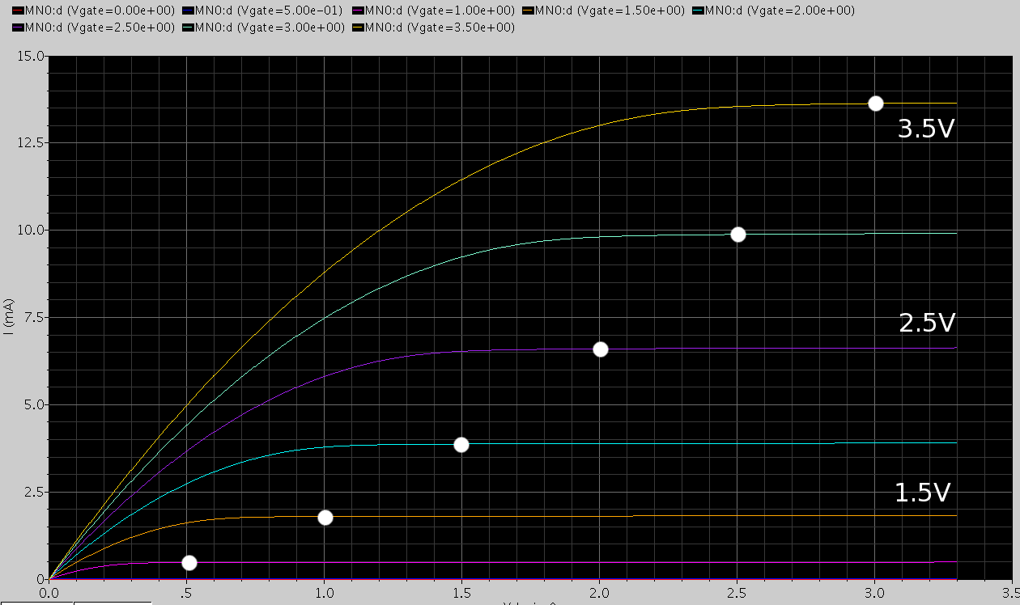
El gràfic obtingut és diferent a l'anterior. Observem que el transistor entra en saturació més tard que abans (aproximadament als punts que hem marcat i que es corresponen amb els punts de saturació de pinch-off). A més es veu com la pendent de la corba és quasi zero, pel que deduïm que l'efecte de modulació de canal (lambda) és casi zero també. Ara apreciem uns valors de corrent el doble de grans que anteriorment (molt semblants als de l'apartat a dels ex. previs).

Pregunta 7

Similarment al que ocorre a l'apartat anterior aquest gràfic s'assembla a la versió canal llarg dels previs. Veiem com les línies estan més separades (comportament quadràtic) enlloc de juntes (comportament lineal) degut a que la zona de saturació ara està més lluny. Això és així ja que la tensió de saturació per velocitat de portadors és més gran (degut a una L major) i la zona de saturació és més gran.

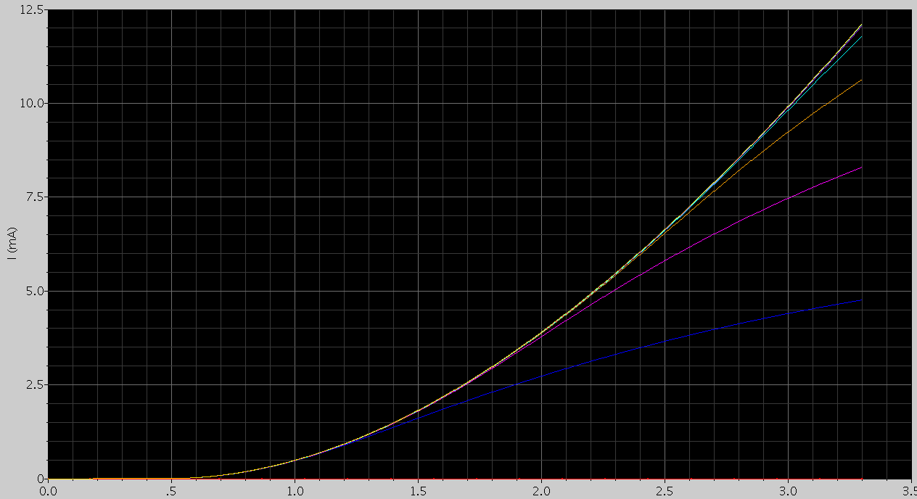

Pregunta 8

Veiem com ara tot és exactament a l'inrevés. Tenim una corrent més gran, un espaiat de les corbes del primer gràfic no constant, un punt de saturació a cada corba que no és el mateix per a totes i que segueix una llei quadràtica i unes corbes al segon gràfic molt més disperses.
Tot indica (per raonament contrari a l'anterior i per similitud amb els previs) que estem davant d'un comportament de long-channel.

Pregunta 9

L'anàlisi que farem consistirà en un escombrat de Vdrain a la vegada que cada corba estarà parametritzada en funció de l'amplada del transistor.
Al dibuix i volem el gràfic de la corrent per la resistència i el corrent pel transistor. Donat que busquem un punt de treball la font Vdrain es trobarà al disseny final i només la tenim en compte ara. És per això que si no existeix Vdrain la corrent de la resistència i la corrent del transistor són iguals, cosa que ara violem degut a la font Vdrain. Així doncs veurem com la corrent a través de la resistència ens dibuixa una recta al gràfic que ens indica tot el conjunt possible de punts de treball d'aquesta. Buscarem la intersecció entre aquesta recta i la corba per tal de garantir corrents iguals.
Donat que està parametritzat tindrem diverses corbes i, per tant, diversos punts possibles. Haurem de buscar el punt que compleixi que la corrent és 1.5mA com ens demanen. A més com que ens posen una cota de l'error caldrà repetir la simulació reduint cada vegada més el rang de valors que pot prendre W per tal d'aconseguir un punt proper a 1.5mA amb un error menor que l'esmentat.
Aplicant el procediment descrit obtenim el gràfic:

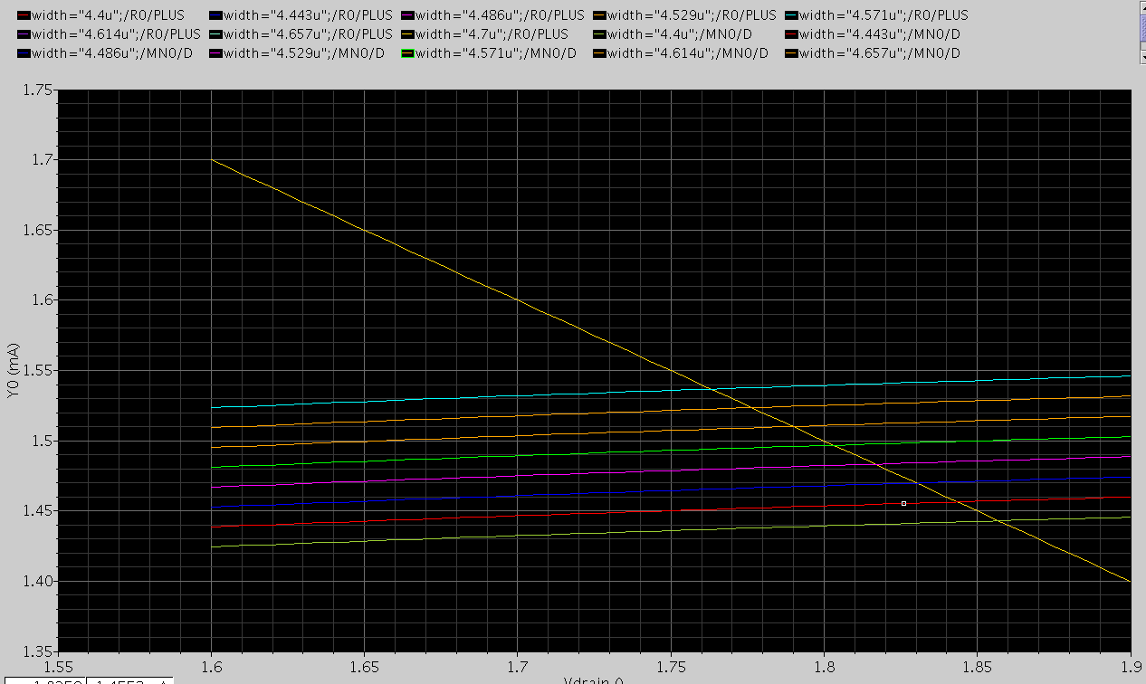

Pregunta 10

Com s'extreu del gràfic el punt que busquem és W=4.571um amb Vdrain=1.805V. Podem dir que l'error és menor que el que ens demanen ja que les corbes superiors i inferiors estan a menor distància que el mínim error tolerable. Per tant W/L = 4.571um/7um = 0.6531.

Pregunta 11

Podem resoldre el problema plantejant dues equacions. Una imposarà la corrent igual a resistència i transistor i l'altra imposarà que aquesta sigui 1.5mA. A més cal tenir en compte que tenim W i V_{DS} com incògnites.

Sabem que es trobarà en zona òhmnica ja que a l'experimentació és així.
Si ho resolem ens dóna 4.15um, que és proper al valor experimental. Suposem que l'error és degut a que el nostre model no és tan bo com el que incorpora Cadence.

Pregunta 12

En principi la corrent no variaria ja que la relació W/L es manté, però la realitat és que donat que L creix molt ja no tindríem Vsat i, per tant, I augmentaria (com ha passat als apartats anteriors i a l'estudi previ). Donat l'augment de corrent (o disminució de la R equivalent) tenim que Vdrain caurà ja que en augmentar la corrent a la resistència cau més tensió.

Pregunta 13

Per a poder fer variar el voltatge de drenador cal inserir una font de tensió. A més la tensió de sortidor ha d'estar a referència.

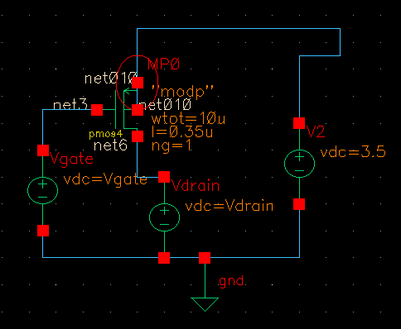
Pregunta 14

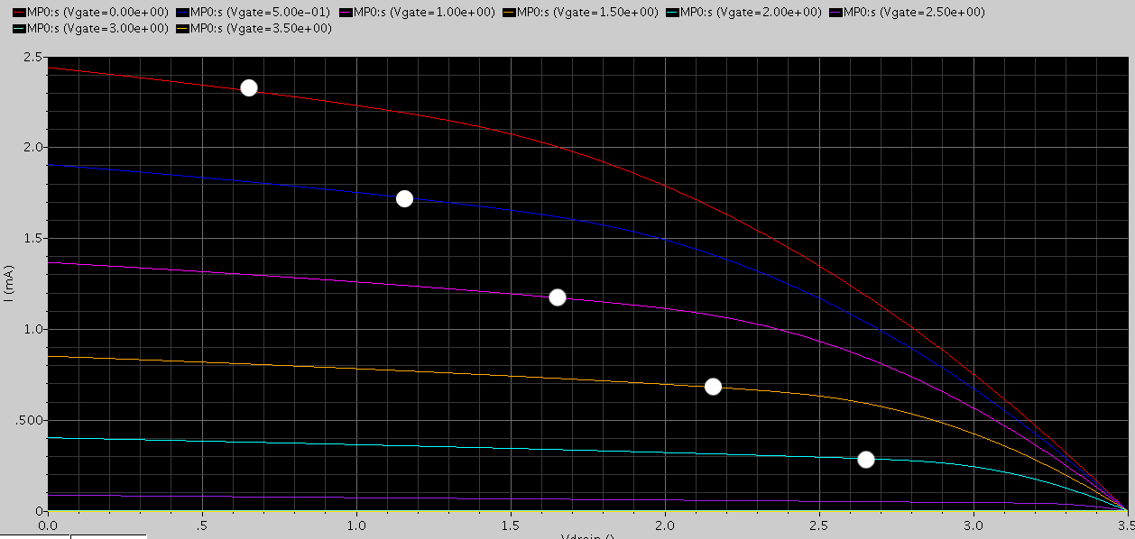
És un transistor de canal curt. Només cal veure la separació entre les corbes (constant) i el fet que pràcticament totes les corbes es fan una recta a la vegada. A més a més la corrent és petita per a ser de canal llarg.
No s'assembla massa a l'estudi previ, però. El valor que hem calculat per a la Vsat dels previs indica que és prou gran, cosa que podria dir per què les corbes inferiors semblen més canal llarg i les superiors semblen més de canal curt.

